Trường hợp saving>buy price => tiền thừa đem gửi tk. lỗi UI không hợp lý: monthly cost = lãi tiết kiệm (số âm)
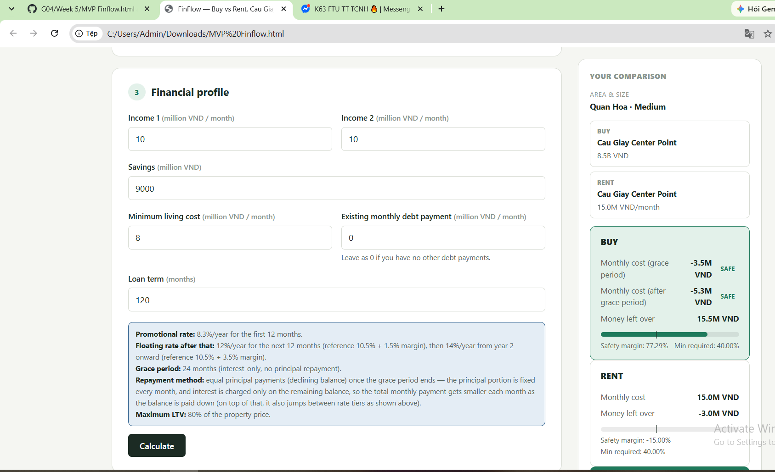
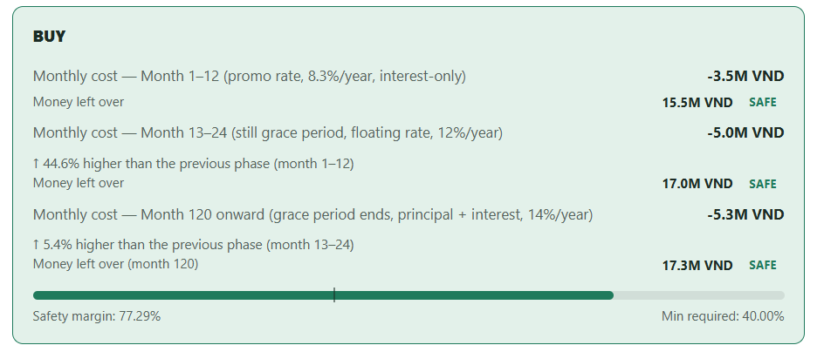
2.
Ưu tiên buy hơn
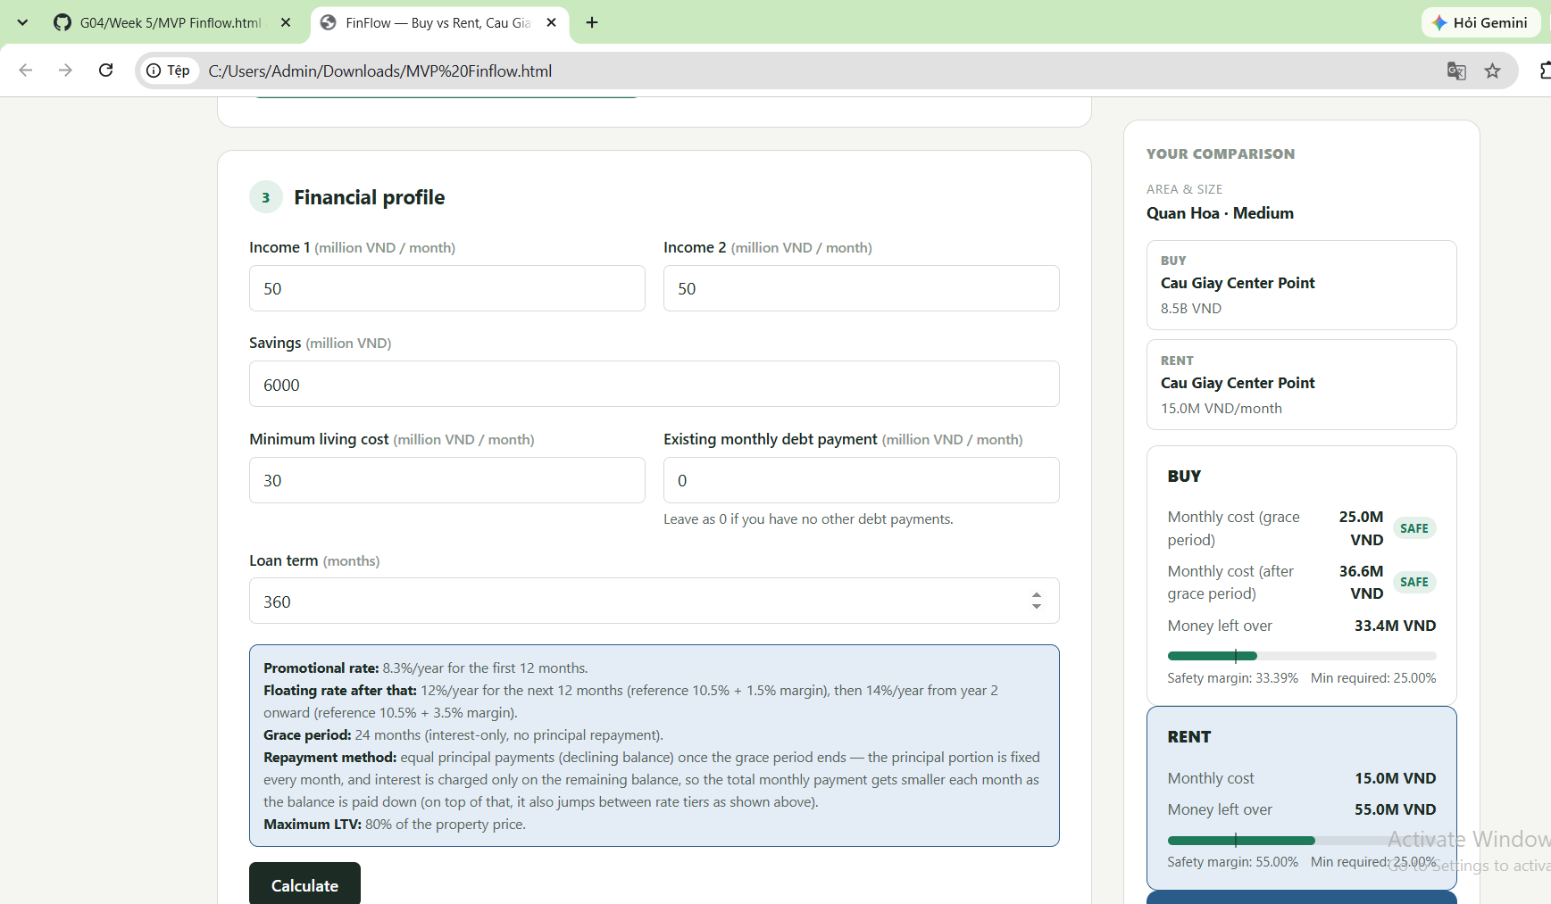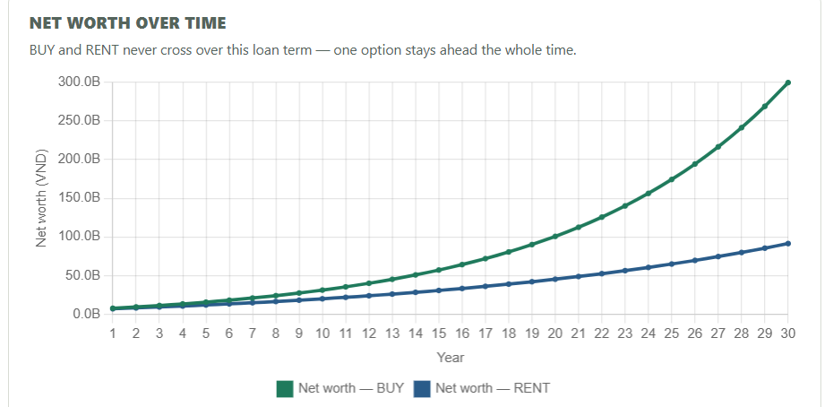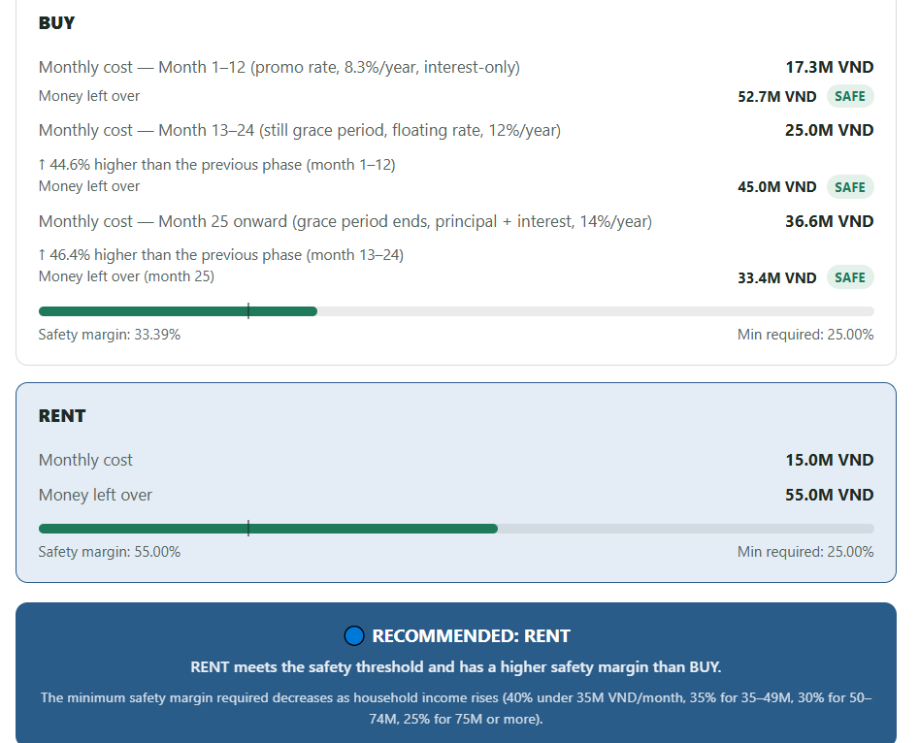
3.
0<minimum living cost<income
4.
Cho chọn size riêng cho từng bên: trường hợp có thể mua nhà nhỏ và thuê nhà to

